Interpretationen der Quantenmechanik
Die Interpretationen (auch: Deutungen) der Quantenmechanik deuten die physikalische und metaphysische Bedeutung der Begriffe und Postulate der Quantenmechanik. Als mathematisch formalisierte Theorie ist die Quantenmechanik theoretisch konsistent und praktisch höchst erfolgreich. Die vor allen Dingen erkenntnistheoretischen Fragen der Quantenmechanik wie die nach dem Wesen der Wellenfunktion oder die nach der Bedeutung des Messvorgangs sind gegenwärtig jedoch kaum bis gar nicht empirisch oder mathematisch falsifizier- oder überhaupt unterscheidbar und somit Gegenstand von eben jenen Interpretationen. Diese Deutungen lassen jeweils Schlussfolgerungen bezüglichLokalität, Kausalität, Konstruktivismus, Determinismus, u.W. von großer philosophischer Tragweite zu.
Die populärste, unter vielen Physikern präferierte und von mir auf dieser Seite meist verwendete ist die Kopenhagener Deutung. Im weiteren Verlauf dieses Aufsatzes werde ich diese und eine weitere bekannte Interpretation grob umreisen.

1. Kopenhagener Deutung
Nach der Kopenhagener Deutung der Quantenmechanik beschreibt die Wellenfunktion die Wahrscheinlichkeitsverteilung aller möglichen Ereignisse in der Zeit(Wahrscheinlichkeitsinterpretation). Ein Beobachter wechselwirkt mit dem gemessenen Objekt, woraufhin der Messprozess die Wellenfunktion zu einem realen Objekt hin kollabieren lässt.
Die Kopenhagener Deutung lässt aber auch viele Umstände undefiniert. So in etwa ob, wo und wie ein Teilchen zwischen zwei Messungen existiert (geht das Photon durch beide oder kein Spalt?). Gemäß der meisten Vertreter der Kopenhagener Deutung ist die Wellenfunktion (quantenmechanische Superposition) lediglich ein Mittel zur Vorhersage, mehr könne man über ihre Natur nicht sagen und damit sei die Quantenmechanik an sich nicht real. Ob die Unschärfe eines Teilchens prinzipieller oder subjektiver Natur sei (Bohr meinte ja, Heisenberg nein). Gemäß der meisten Vertreter der Kopenhagener Deutung ist die Quantenmechanik aber tatsächlich stochastisch und damit interdeterministisch, sprich nicht kausal. Zudem ist die Quantenmechanik nach der Kopenhagener Deutung nicht lokal und komplementär. Die Annahmen, die Quantenmechanik sei nicht-lokal, nicht real und nicht-kausal werden durch die Bellsche Ungleichung so stark bestärkt, dass sie mittlerweile als höchstwahrscheinlich richtig gelten können.
Ferner lässt die Kopenhagener Deutung viele Postulate und Begriffe unerklärt. So in etwa, was genau eine Messung ist? Oder warum es überhaupt zu einem Kollaps der Wellenfunktion kommt? Und wie entsteht die Dekohärenz? Eine einheitliche Definition der Kopenhagener Deutung existiert nicht und ist auch nahezu unmöglich, da: „There has never been complete agreement about the actual meaning, or even definition, of this interpretation even among it´s main contributors. In fact, the Copenhagen interpretation has remained until today an amalgamation of different views.“ -Claus Kiefer

2. Viele-Welten-Interpretation
Nach der Viele-Welten-Interpretation (auch: Everett-Interpretation) der Quantenmechanik bekommt die Wellenfunktion(Schrödingergleichung) eine reale Bedeutung. Den unterschiedlichen Zuständen zwischen zwei Messungen kommen verschiedene reale Welten zu, wobei sich das Universum zum Zeitpunkt einer Messung in jede der möglichen, einzelnen Welten aufspaltet. Der Kollaps der Wellenfunktion ist folglich nur eine Illusion, die durch das Durchleben einer dieser Welten hervorgerufen wird. Und dem Messprozess kommt somit keine große Bedeutung zu.
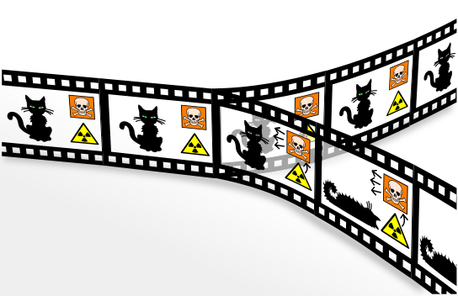
Entsprechend der Viele-Welten-Interpretation ist die Quantenmechanik also lokal (jeder physikalisch mögliche Weg wird in einer dieser Welten von mindestens einem Photon beschritten), real (jede Welt für sich) und kausal (jede Welt für sich).

3. Verweise
- Schrödingers Katze: Eine gute Möglichkeit sich die philosophischen Konsequenzen der einzelnen I.d.Q. deutlich zu machen bietet das Gedankenexperiment um Schrödingers Katze.
- #Wellenfunktion #Wesen
- #Deutung #Viele-Welten-Interpretation #Pro+Con

4. Quellen
Schrödingers Katze nach Viele-Welten-Interpretation:http://commons.wikimedia.org/wiki/File:Schroedingers_cat_film.svg

